六盘水市人民医院
2023年住院医师规范化培训（西医临床）招录简章

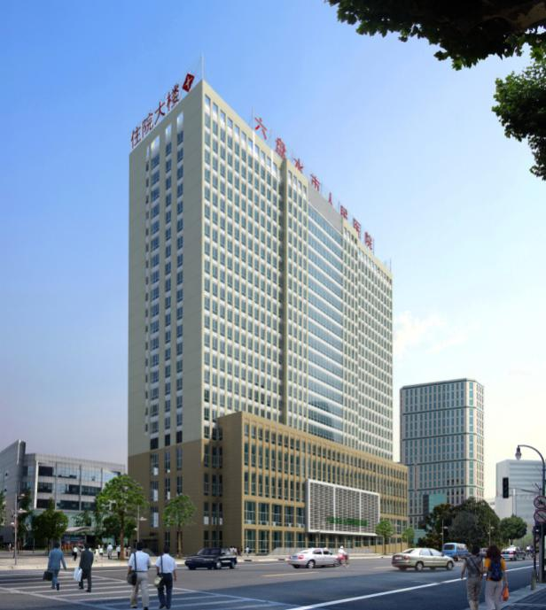
根据《省卫生健康委关于做好贵州省2023年住院医师规范化培训招录工作的通知》要求，六盘水市人民医院2023年拟面向社会招收住院医师规范化培训学员85名（具体招录培训专业及名额附后），为做好2023年贵州省住院医师规范化培训招录工作，确保招录工作有序开展，现将相关事宜通知如下：
一、医院基本情况
六盘水市人民医院始建于1977年，是政府举办的集医疗、教学、科研、预防、保健、康复、急救为一体的大型三级甲等综合医院，贵州医科大学非直属附属医院，国家首批住院医师规范化培训基地,国家级医师资格实践技能考试基地，国家标准版胸痛中心，国家高级卒中中心，国家省级区域医疗中心，是遵义医科大学、贵州中医药大学、遵义医药高等专科学校等医学院校的实习教学医院。
医院所辖“一院三区”（黄土坡院区、新院区、肿瘤院区），开放床位1173张，开设临床业务科室72个，医护人员1800余名。高级职称及硕、博士研究生400余人，硕士生导师23名，省管专家1名，市管专家10名。现有现有1个国家级临床重点学科、8个省级重点学科、9个市级重点专科以及31个市级质量控制中心，拥有美国瓦里安医用电子直线加速器、后装机及DSA等300余件先进医疗设备。
40多年来，我院始终坚持“质量立院、科教兴院、人才强院”的办院理念，秉承“关爱生命、患者至上”的服务宗旨，牢记“厚德至善、笃学求精”的院训，发扬“严谨求实、敬业奉献”的医院精神，加强公立医院党的建设，实行党委领导下的院长负责制度。深化医药卫生体制改革，在DRG付费方式改革工作等方面取得明显成效，疑难危重病人的救治能力和突发公共卫生事件的应急处置能力持续提升，医疗技术水平处于全市领先地位，医院综合实力显著增强，社会声誉显著提升，是六盘水市医、教、研的中心。我院先后获得国家级、省部级、市级各类表彰100余项，特别是在建党100周年之际，院党委被中共中央授予“全国先进基层党组织”光荣称号。医院将以党建引进推动医院高质量发展，进一步弘扬“敬佑生命、救死扶伤、甘于奉献、大爱无疆”的精神，努力为六盘水及周边地区广大群众的健康保驾护航。

六盘水市人民医院2014年成为国家首批住院医师规范化培训基地，也是国家全科医生临床培养基地。目前有18个专业基地，分别是全科、内科、外科、儿科、妇产科、超声医学科、检验医学科、泌尿外科、麻醉科、骨科、神经内科、神经外科、放射科、康复科、眼科、心胸外科、急诊科、重症医学科，在培人数292人。医院设置独立的教学中心和学员宿舍，教学中心包括临床技能训练中心、图书馆、示教室、学习室等，临床技能训练中心配备国际先进3D模拟医疗教学设备。经过不断的探索和改进，培训基地拥有完善的培训制度、优质的培训资源和优秀的师资队伍，在住院医师规范化培训方面具有丰富的经验。
二、2023年招生专业及人数：85人，专业分配如下：
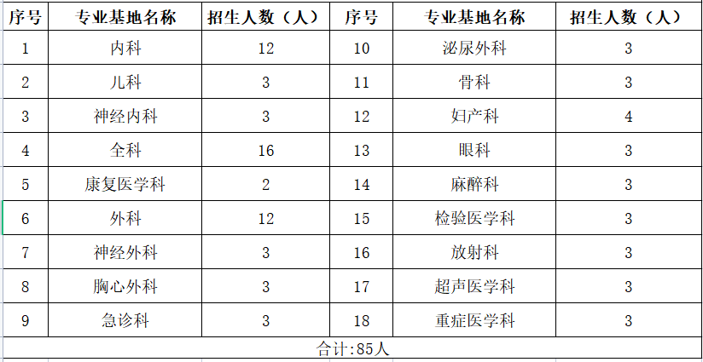
- 报考条件
- 具有普通高等医学院（校）全日制医学专业本科及以上学历，2014年以后毕业拟从事或已从事临床医疗工作的毕业生（临床医学类），以应届毕业生为主（2022年以前毕业的医学生需取得执业医师资格证）；
- 按照相关文件要求，我省 2023年订单定向免费医学毕业生将全部参加全科专业住院医师规范化培训（我院全科专业只招订单定向生）。
- 身体健康，具有正常履行住院医师规范化培训岗位职责的身体条件。
- 自愿遵守六盘水市人民医院相关培训要求，按相应大纲的要求完成培训任务。
- 有下列情况之一者，不予招录：
（1）未纳入国民教育系列招收计划的军队院校应届毕业生；
（2）成人高考教育学历毕业生；
（3）现役军人；
（4）法律法规规定的其它情形。
- 报名时间及流程
本次招录工作分为：网络报名-现场资格审查(包括审核资料、领取准考证)-招录考试-招收录取四个阶段，其中网上报名和招录笔试考试由省毕业后医学教育管理办公室（省卫生健康学术促进中心）统一协调组织，考生请在指定时间内登录以下网址，按照规定流程完成报名工作。
1、网络报名时间：2023年4月22日--2023年5月12日。
2、网络报名网址：贵州省住院医师规范化培训信息管理平台（http：gzgp.yiboshi.com），报名 2023年贵州省住院医师规范化培训， 请先通过“学员注册”一栏点击“学员注册”，进入学员注册页面进行注册报考。
3、报名流程操作说明见网站首页“通知公告栏”中的“2023年住院医师规范化培训学员注册报名流程及招录流程”。
五、现场审核
1、报名资格现场审核时间：2023年5月15日--2022年5月16日；
审核地点：六盘水市人民医院科研教学科（行政楼三楼）
2、资格审查需提交的资料：个人简历一份；报名表一份（网络报名系统中打印）；近期一寸免冠彩色照片一张，身份证、毕业证、学位证（2023年应届毕业生报名时持就业推荐表），2022届以前的学员还需提供执业医师资格证复印件；通过英语过级考试者可提供成绩单；单位委培学员需递交单位委托培养申请（加盖单位公章）；提供学信网学历查询依据（有效期3个月），上述报名资料均需提供原件和复印件各一份，复印件统一使用 A4 纸。
六、考试安排
报考人员携本人身份证到科研教学科领取准考证。考试分为理论考试和面试两个部分，总成绩以 100 分制计分，其中理论考试占总成绩的60%，面试占总成绩的40%。
1、理论考试
（1）考试时间：2023年5月18日下午14:30-17:00
（2）考试地点：具体地点以准考证为准
（3）考试范围：试卷的难度水平为执业医师资格考试水平难度；试卷类别：分临床和口腔两个类别的试卷，报考住培临床专业的学员考临床专业试卷，报考住培口腔专业的学员，考口腔专业试卷。题型题量：客观题（单选题包括A1、A2、A3、A4型题），共150题，每题1分。
（4）笔试操作说明见报名网站首页“通知公告栏”中的“贵州省住院医师规范化培训招录学员笔试操作说明”。
2、面试
（1）面试时间：具体时间以准考证为准
（2）面试地点：具体地点以准考证为准
七、体检
（1）体检时间：另行通知
（2）体检地点：六盘水市人民医院健康管理中心，体检标准参照《贵州省公务员录用体检通用标准》，体检费用由考生自理。
八、录取
根据笔试成绩、面试成绩及体检结果，结合各专业基地培训容量择优录取，并将结果上报贵州省卫健委。
九、培训待遇
培训期间医院按国家、贵州省及医院相关规定发放生活补助费，具体如下：
1、社会化住培医师与本基地住院医师同等补助。每月基本工资待遇为5078元—6097元，按照相关规定缴纳社会保险，误餐补助200元/月，其他相应待遇按规定发放，节假日补助同本基地医护人员。
2、全科专业订单定向免费医学生和外单位人，工资及社会保险由所定向单位负责，我院发放1667元/每人每月补助，其他福利待遇同本基地其他住培医师。
3、并轨研究生，我院发放1800元/月，在被医院确认录取，正式参加培训学习期间，首次参加执医考试一次性通过并注册在我院后，将在原来补助上每月增加500元，其他福利待遇同本基地其他住培医师。
4、取得执业医师资格并注册的住培医师，每年发放年终绩效1000元—6000元。首次通过执业医师资格考试，并成功注册在我院后，医院一次性给予奖励3000元。
5.医院提供免费住宿。
6、3年内顺利完成住院医师规范化培训，医院将进行双向选择录用。（订单定向和外单位委培生除外）
十、其他
1、对在培训招收工作中弄虚作假的培训申请人，取消其本次报名、录取资格。
2、凡是今年报考贵州省住院医师规范化培训被录取但不按要求报到者，将取消其参加我省2024年住院医师规范化培训报名资格。
3、退培人员须赔偿在训期内所产生的一切费用（含工资、缴纳的社会保障费、住宿费）和培训费用。
4、按照国家相关文件规定，退培人员三年内不能参加住院医师规范化培训。
5、退培人员的相关信息将上报国家卫生健康委相关部门，并纳入不诚信记录名单。
十一、联系方式
通讯地址：贵州省六盘水市钟山区钟山西路56号六盘水市人民医院科研教学科
联系电话：0858-8328554、13708588313
联系人：顾老师、张老师、马老师。

六盘水市人民医院
2023年4月21日

